Дефектологтың ата-аналарға арналған ұсынымы

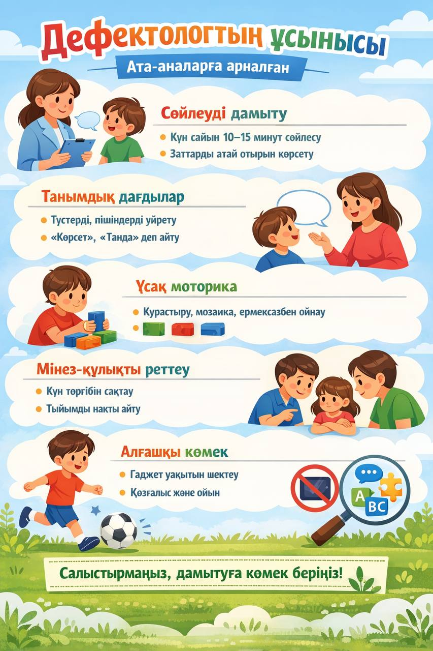

Құрметті ата-аналар!
Егер балада төмендегі дағдылар жеткіліксіз қалыптасқан болса, үй жағдайында жүйелі түрде қолдау көрсету қажет.
Егер бала:
• өз жасына сай сөздік қоры аз, сөздерді бұрмалап айтса немесе сөйлем құрастырмаса;
• түстерді, пішіндерді, жануарларды, күнделікті заттарды ажырата алмаса;
• нұсқауды түсінуде және орындауда қиналса;
• зейіні тұрақсыз, тез алаңдаса;
• мінез-құлқында қиындықтар (ашуланшақтық, қырсықтық, жылау) байқалса;
• ұсақ қол моторикасы әлсіз (қаламды дұрыс ұстамау, жапсыру, құрастыруда қиындық);
онда келесі әрекеттер ұсынылады.

Үй жағдайында ұйымдастырылатын жұмыс

1. Сөйлеу тілін дамыту
• Күн сайын 10–15 минут баламен бетпе-бет сөйлесу.
• Қысқа, анық сөйлемдермен сөйлеу.
• Заттарды көрсете отырып атау (киім, ыдыс, ойыншық).
• Бала айтқан сөзді түзетпей, дұрыс нұсқасын қайталап айту.

2. Танымдық дағдыларды қалыптастыру
• Түстерді, пішіндерді, көлемді үй заттары арқылы үйрету.
• «Көрсет», «таңда», «алып кел» сияқты қарапайым нұсқаулар беру.
• Сюжеттік суреттерді қарау және не болып жатқанын айту.

3. Ұсақ моториканы дамыту
• Мозаика, құрастырғыш, ірі моншақтарды тізу.
• Ермексазбен жұмыс, қағаз жырту, жапсыру.
• Саусақ ойындары (күнделікті 5 минут жеткілікті).

4. Мінез-құлықты реттеу
• Күн тәртібін тұрақты сақтау.
• Тыйымды қысқа әрі нақты айту.
• Жақсы әрекетті міндетті түрде мақтау.
• Айқайлау мен физикалық жазалауға жол бермеу (тиімсіз және зиянды).

Алғашқы педагогикалық көмек (ата-анаға)
• Баланы өзге балалармен салыстырмау.
• «Өзі сөйлеп кетеді» деген ұстанымнан бас тарту.
• Гаджет қолдану уақытын шектеу.
• Күн сайын қозғалыс пен ойынға уақыт бөлу.

Ұсынылатын ойын және іс-әрекеттер
• Сюжеттік-рөлдік ойындар (дүкен, отбасы, дәрігер).
• Құрылыс ойыншықтары.
• Қарапайым үстел ойындары.
• Бірге кітап қарау, сурет салу.

Маңызды ескерту

Егер аталған қиындықтар 3–6 ай ішінде азаймаса немесе күшейсе, дефектолог, логопед және қажет болған жағдайда психолог мамандардың көмегіне жүгіну ұсынылады. Ерте басталған түзету жұмысы — болашақтағы оқу мен әлеуметтік бейімделудің негізі.

